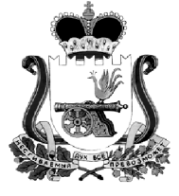

КАРДЫМОВСКИЙ РАЙОННЫЙ СОВЕТ ДЕПУТАТОВ

Р Е Ш Е Н И Е

от 30.01.2020 № 00003

О награждении Благодарственным
письмом Кардымовского
районного Совета депутатов

Рассмотрев ходатайство Администрации муниципального образования «Кардымовский район» Смоленской области о награждении Благодарственным письмом Кардымовского районного Совета депутатов Ефремова Павла Ивановича, Кардымовский районный Совет депутатов

РЕШИЛ:

Наградить Благодарственным письмом Кардымовского районного Совета депутатов Ефремова Павла Ивановича, за добросовестный труд и активное участие в общественной жизни Кардымовского района.

Председатель Кардымовского районного
Совета депутатов Г.Н. Кузовчикова

